Universidad Nacional Mayor de San Marcos
Facultad de Ingeniería de Sistemas e Informática
E.P. de Ingeniería de Software

Asignatura: Gestión de la configuración del software
PVCU-DUI: Documento de la User Interface para PVCU
Integrantes (Grupo 04):
Dávila Raffo, Alwin Edu
Espinoza Peralta, Carlos Miguel
Jara Espinoza, Ángela Lucía
Madrid Ruiz, Giacomo Salvador
Mantilla Flores, Shamir
Patricio Julca, Vilberto Alberto
Docente: Wong Portillo, Lenis Rossi

Lima, Perú
2024
Control de Versiones
Fecha | Versión | Descripción de la versión | Autor
29/09/2024 | 1.0 | Diseño inicial UX/UI de PVCU | Patricio Julca
22/10/2024 | 1.1 | Añadir vistas de gestión ventas y compras | Patricio Julca

Tabla de contenido
Introducción 4
Propósito del documento 4
Descripción del producto 4
Módulo 1. Autenticación y gestión de cuenta 4
Módulo 2. Página principal 4
Módulo 3. Venta y publicación de productos 5
Módulo 4. Búsqueda y compra de productos 5
Módulo 5. Vendedores estudiantiles 5
Módulo 6. Comunicación mediante Chat integrado 5
Módulo 7. Gestión de pedidos 5
Módulo 8. Gestión de productos favoritos 6
Módulo 9. Registro y Gestión de Marcas 6
Diagramas de interfaz 7
Diagrama de Interfaz del Módulo 1: Autenticación y gestión de cuenta 7
Diagrama de Interfaz del Módulo 2: Página principal 9
Diagrama de Interfaz del Módulo 3: Venta y publicación de productos 11
Diagrama de Interfaz del Módulo 4: Búsqueda y compra de productos 15
Diagrama de Interfaz del Módulo 5. Vendedores estudiantiles 17
Diagrama de Interfaz del Módulo 6. Comunicación mediante Chat integrado 19
Diagrama de Interfaz del Módulo 7. Gestión de pedidos 20
Diagrama de Interfaz del Módulo 8. Gestión de productos favoritos 26
Diagrama de Interfaz del Módulo 9. Registro y Gestión de Marcas 27

Introducción

Propósito del documento
El objetivo de este documento es proporcionar una especificación detallada de la interfaz de usuario (UI) de la Plataforma Virtual de Comercio Universitario (PVCU). Este documento está diseñado para ser una guía completa para los diseñadores, desarrolladores y partes interesadas en el proyecto, garantizando que todos los aspectos de la UI estén definidos y comprendidos.

Descripción del producto
La Plataforma Virtual de Comercio Universitario (PVCU), que permitirá a estudiantes vender productos y servicios de forma segura y ágil, adaptándose a las necesidades específicas del entorno académico. La plataforma cuenta con los siguientes módulos:

Módulo 1. Autenticación y gestión de cuenta
Este módulo permite a los usuarios acceder a la plataforma a través de un sistema de autenticación, con sus credenciales de la universidad. Solo los estudiantes y miembros del entorno académico pueden acceder, y se implementan estrictas medidas de seguridad para proteger su información. Además, el usuario puede revisar su historial de compras, productos publicados y configurar notificaciones. Los usuarios también pueden personalizar elementos como su foto de perfil y el código QR de Yape.

Módulo 2. Página principal
La página principal ofrece una vista general de la plataforma, destacando productos más populares, recientemente añadidos y seleccionados por vendedores universitarios. También proporciona accesos rápidos a filtros de búsqueda y categorías, facilitando la exploración de productos, marcas y eventos. Además, los usuarios pueden publicar anuncios, promocionar eventos o reportar problemas en la plataforma.

Módulo 3. Venta y publicación de productos
Este módulo permite a los usuarios, como vendedores, publicar y gestionar productos en la plataforma. Pueden agregar descripciones detalladas, imágenes, precios y seleccionar categorías apropiadas para sus artículos. Además, los vendedores tienen la capacidad de gestionar sus ventas pendientes. Todas las publicaciones pasan por un proceso de revisión para garantizar que cumplen con las normativas de la plataforma y de la universidad.

Módulo 4. Búsqueda y compra de productos
Este módulo está diseñado para facilitar a los usuarios la exploración y compra de productos de manera segura dentro de la plataforma. Los usuarios pueden utilizar filtros para encontrar productos, revisar precios, y completar compras de manera sencilla. Además, los compradores tienen la opción de calificar los productos y dejar comentarios, contribuyendo a la reputación de los vendedores.

Módulo 5. Vendedores estudiantiles
Este módulo permite a los usuarios buscar y explorar los vendedores estudiantiles que están registrados en la plataforma. Los usuarios pueden ver perfiles de los vendedores, incluyendo su reputación, productos ofrecidos, y las calificaciones de otros compradores. Este módulo facilita la interacción con vendedores cercanos o destacados.

Módulo 6. Comunicación mediante Chat integrado
El chat integrado en la plataforma facilita la comunicación entre vendedores y compradores para coordinar detalles importantes, como el punto de entrega o resolver dudas sobre los productos. Todas las conversaciones quedan registradas en la plataforma, brindando seguridad a ambas partes. Este módulo es clave para asegurar una transacción fluida y directa entre los usuarios.

Módulo 7. Gestión de pedidos
El módulo de gestión de pedidos permite a los usuarios ver y administrar el estado de sus compras. Aquí pueden revisar el estado de cada uno (En curso, Entregado o Cancelado), y visualizar el historial de sus compras, en donde se lista los productos que han adquirido en un vendedor.

Módulo 8. Gestión de productos favoritos
Este módulo ofrece a los usuarios la posibilidad de guardar productos en una lista de favoritos, facilitando su acceso y compra futura. Los productos marcados como favoritos son visibles en una sección personalizada dentro de la cuenta del usuario, permitiendo una fácil navegación entre los productos que desean adquirir más adelante.

Módulo 9. Registro y Gestión de Marcas
Este módulo está diseñado para estudiantes emprendedores que desean registrar su marca dentro de la plataforma. Ofrece ventajas adicionales en comparación con los vendedores individuales, como mayor visibilidad y acceso a espacios publicitarios especiales. Los productos asociados a una marca registrada se destacan dentro de la plataforma, ofreciendo a los vendedores una oportunidad de mejorar su presencia y aumentar sus ventas.

Diagramas de interfaz
Los diagramas que se exponen en esta sección ayudan a visualizar la disposición y funcionamiento de los componentes dentro de la interfaz de usuario.

Diagrama de Interfaz del Módulo 1: Autenticación y gestión de cuenta

El usuario puede iniciar sesión mediante sus credenciales de la universidad.

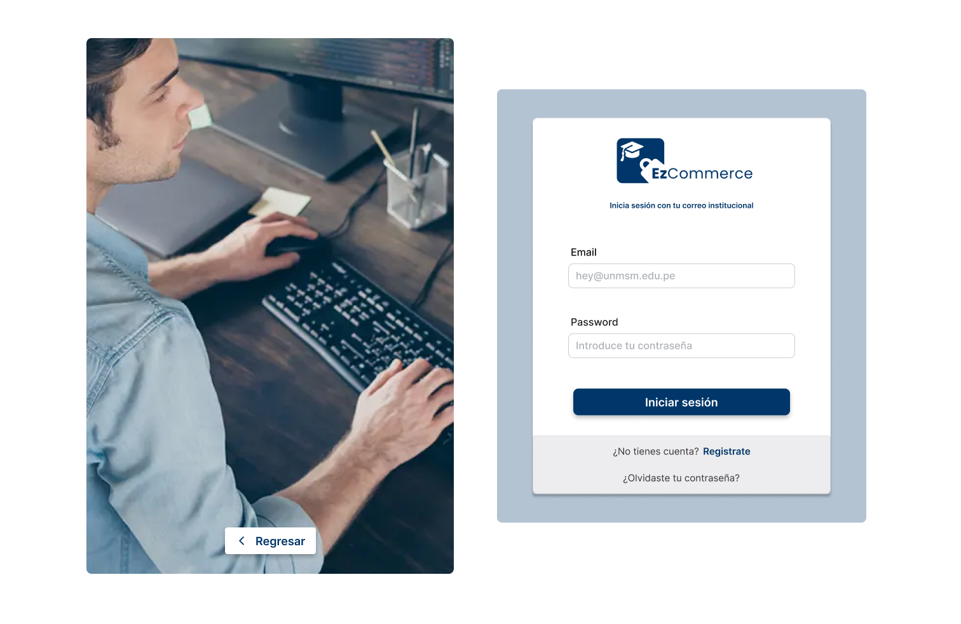

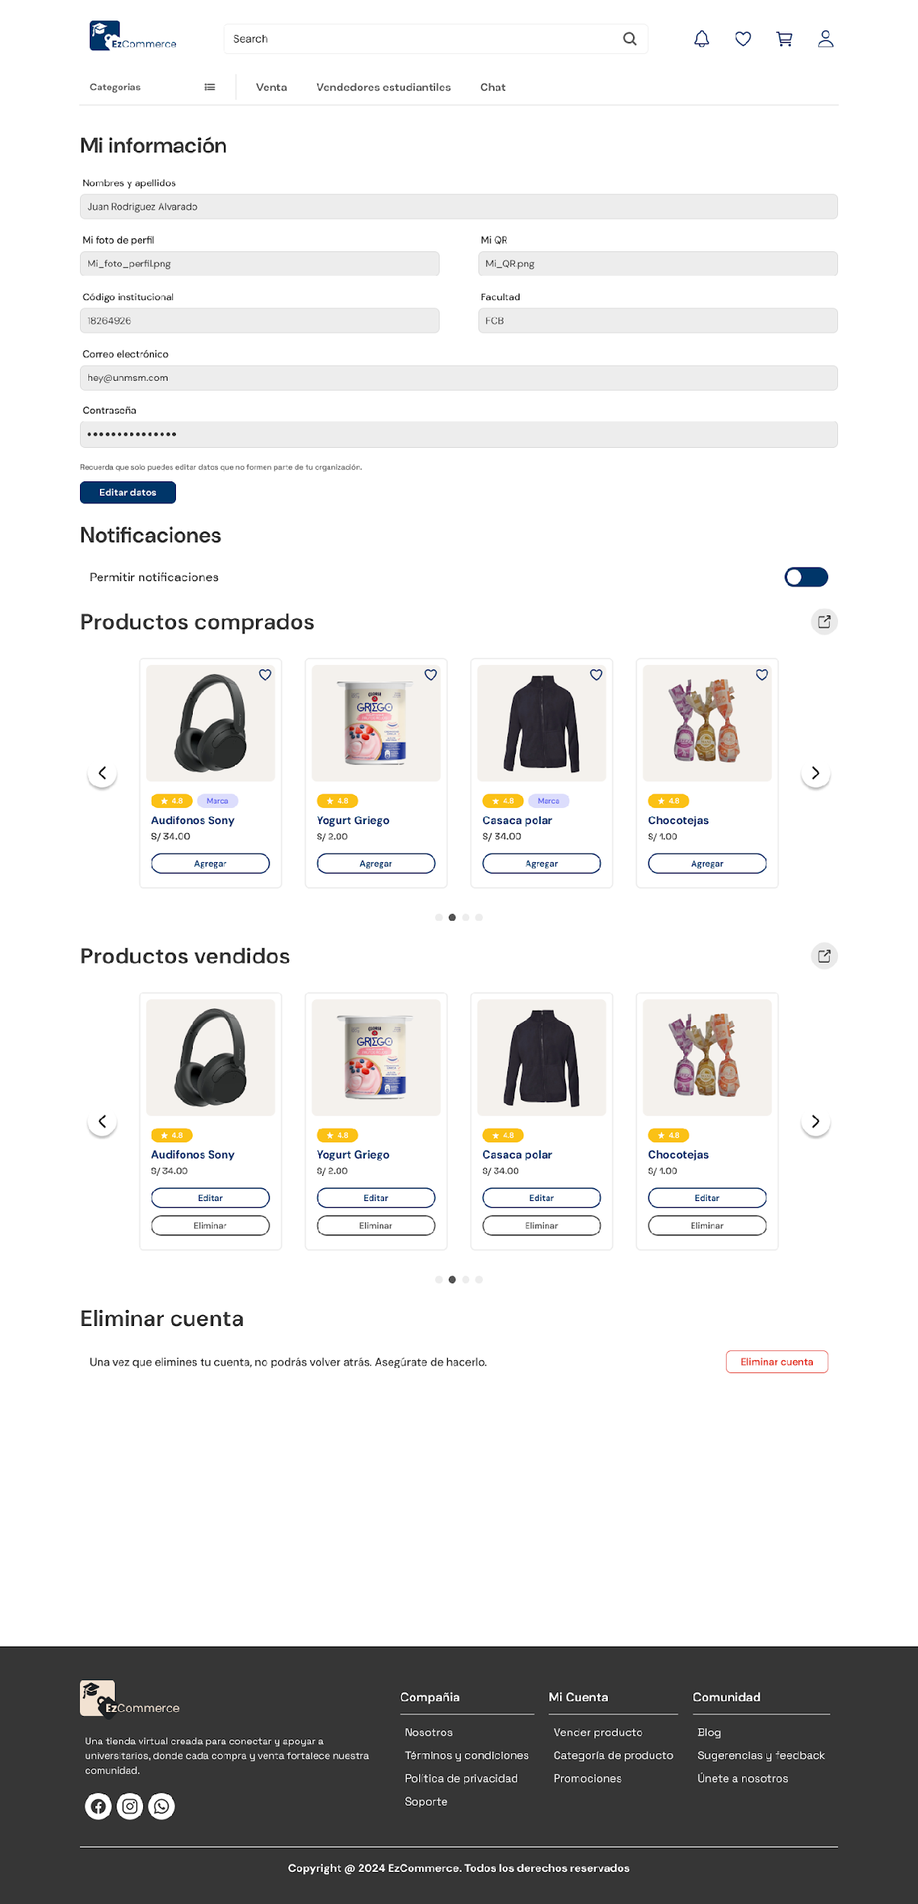

Diagrama de Interfaz del Módulo 2: Página principal
En este módulo se muestra una vista general de los productos más populares, recientemente añadidos y destacados por los vendedores universitarios.

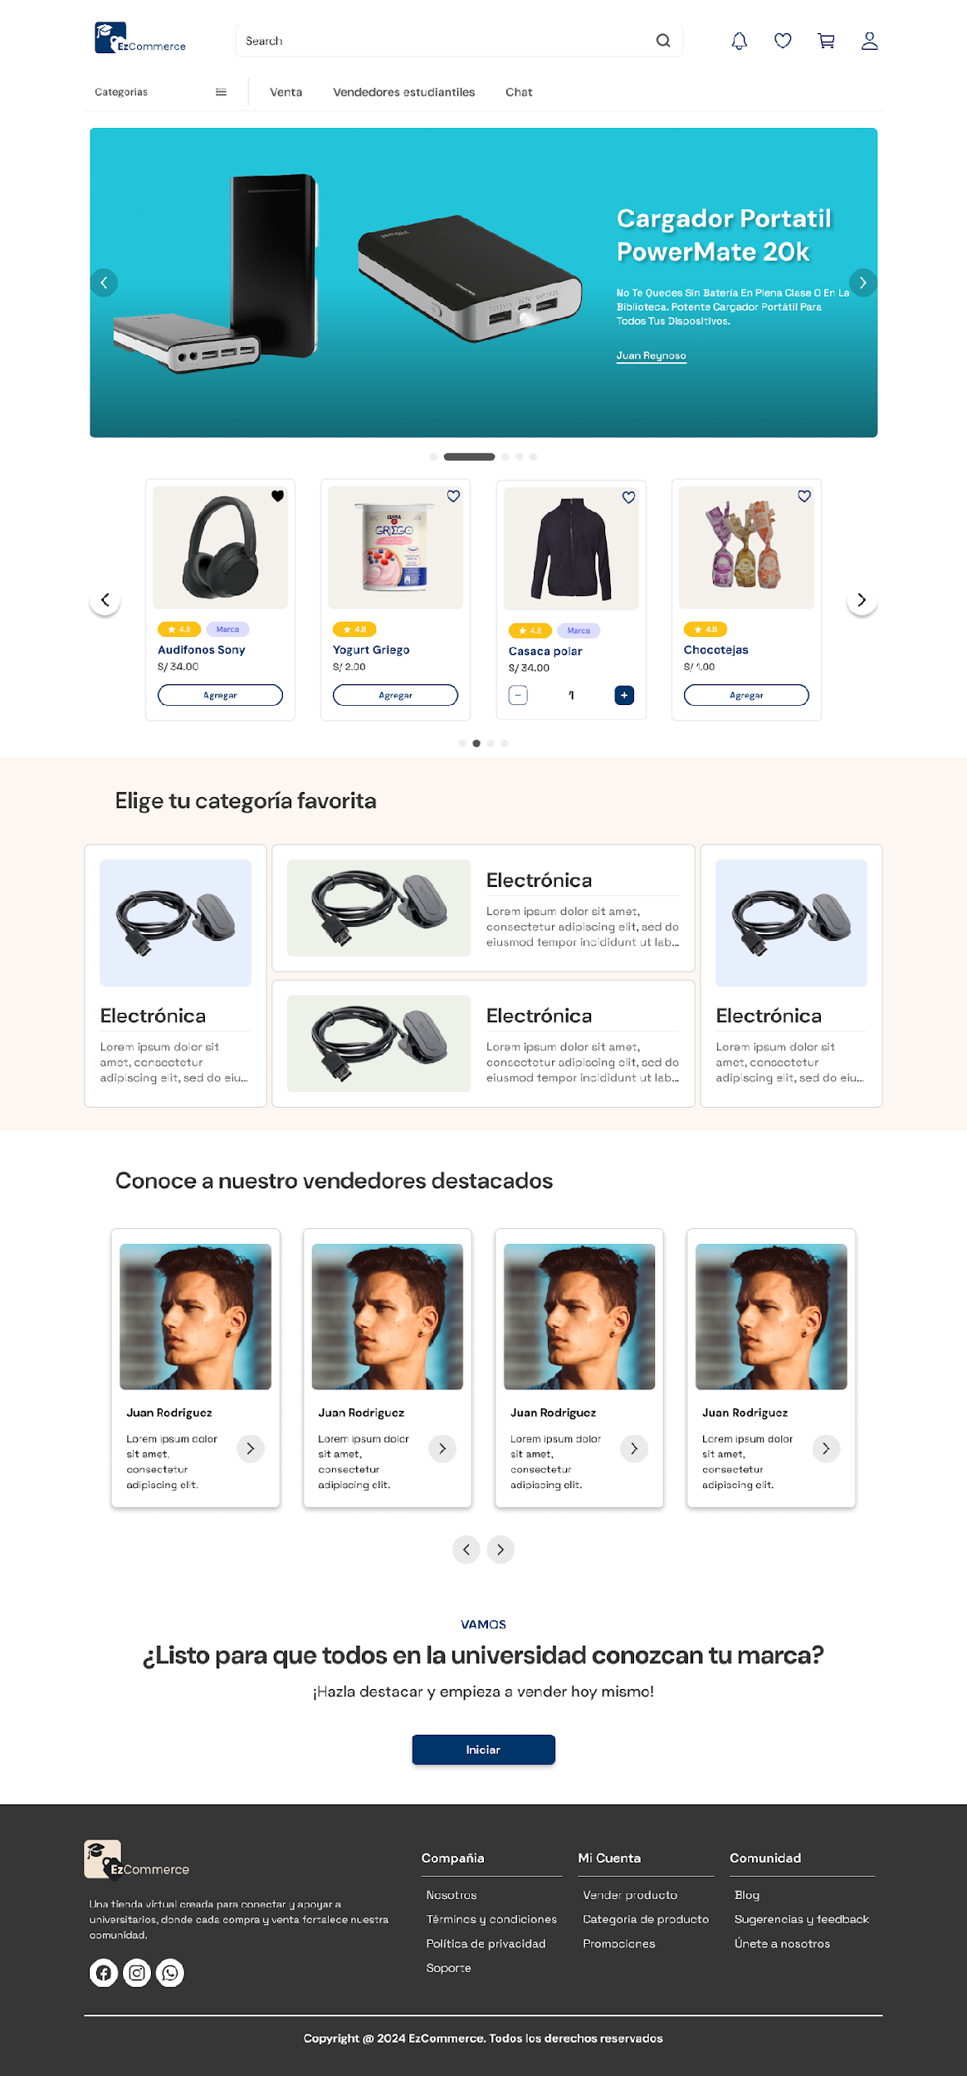

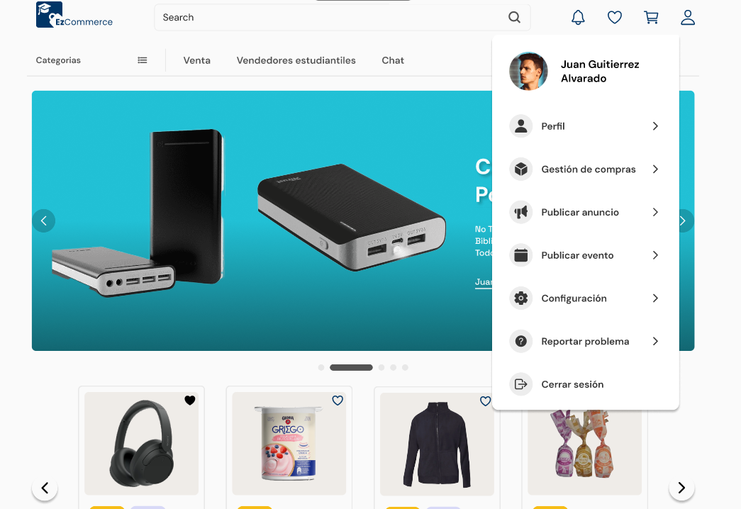

Diagrama de Interfaz del Módulo 3: Venta y publicación de productos
Este módulo facilita a los usuarios la creación y gestión de publicaciones de productos. Así como la gestión de sus ventas pendientes.
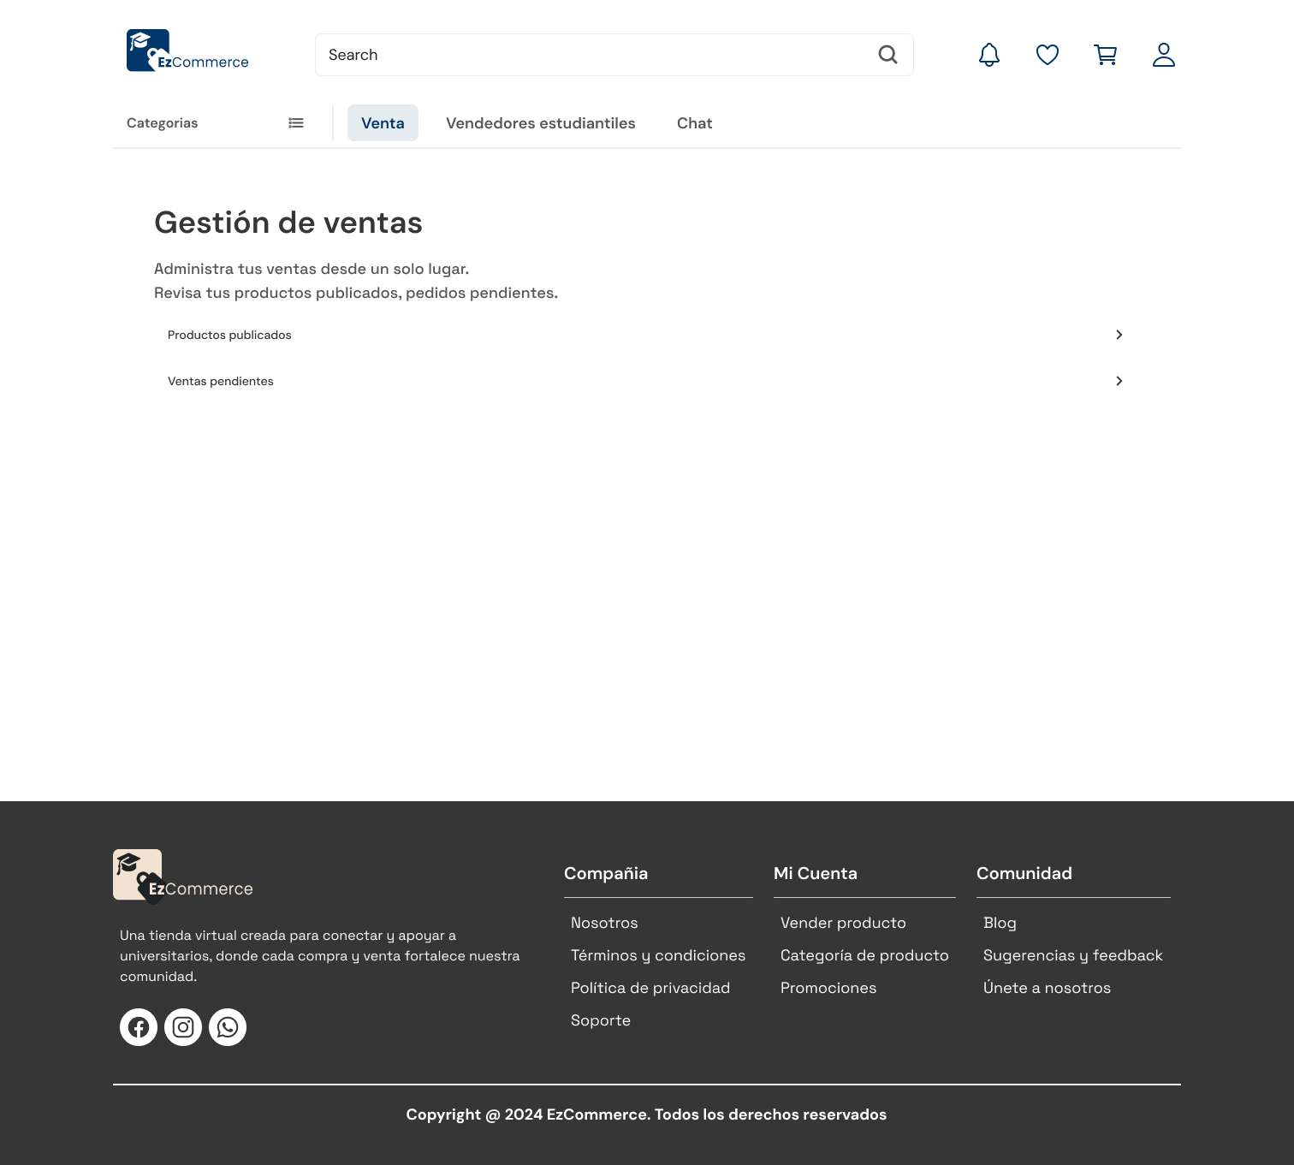
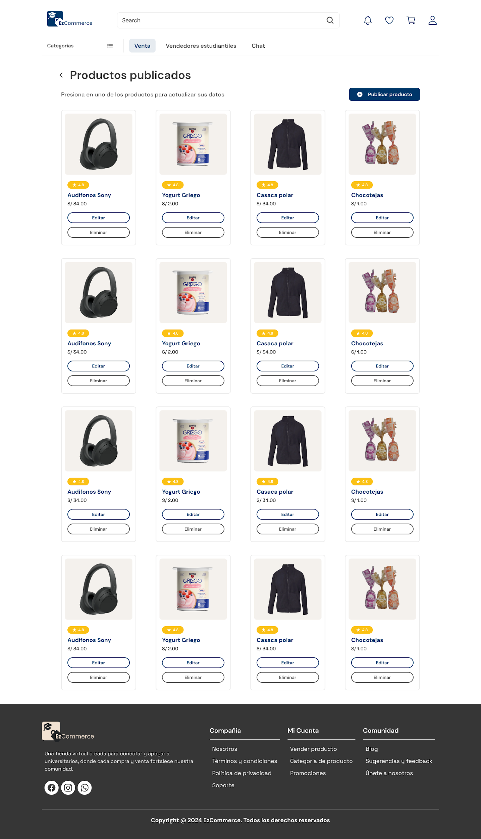
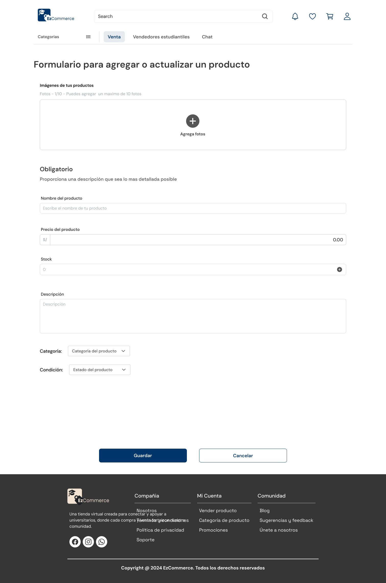
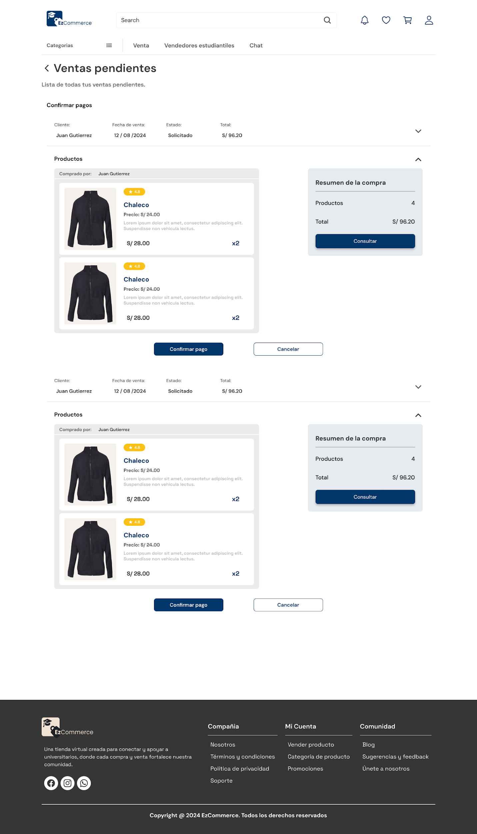

Diagrama de Interfaz del Módulo 4: Búsqueda y compra de productos
Este módulo permite a los usuarios actuar como compradores de productos dentro de la plataforma. Los usuarios pueden explorar productos y realizar compras de manera segura. Además, el usuario puede colocar comentarios y calificación de los productos comprados.
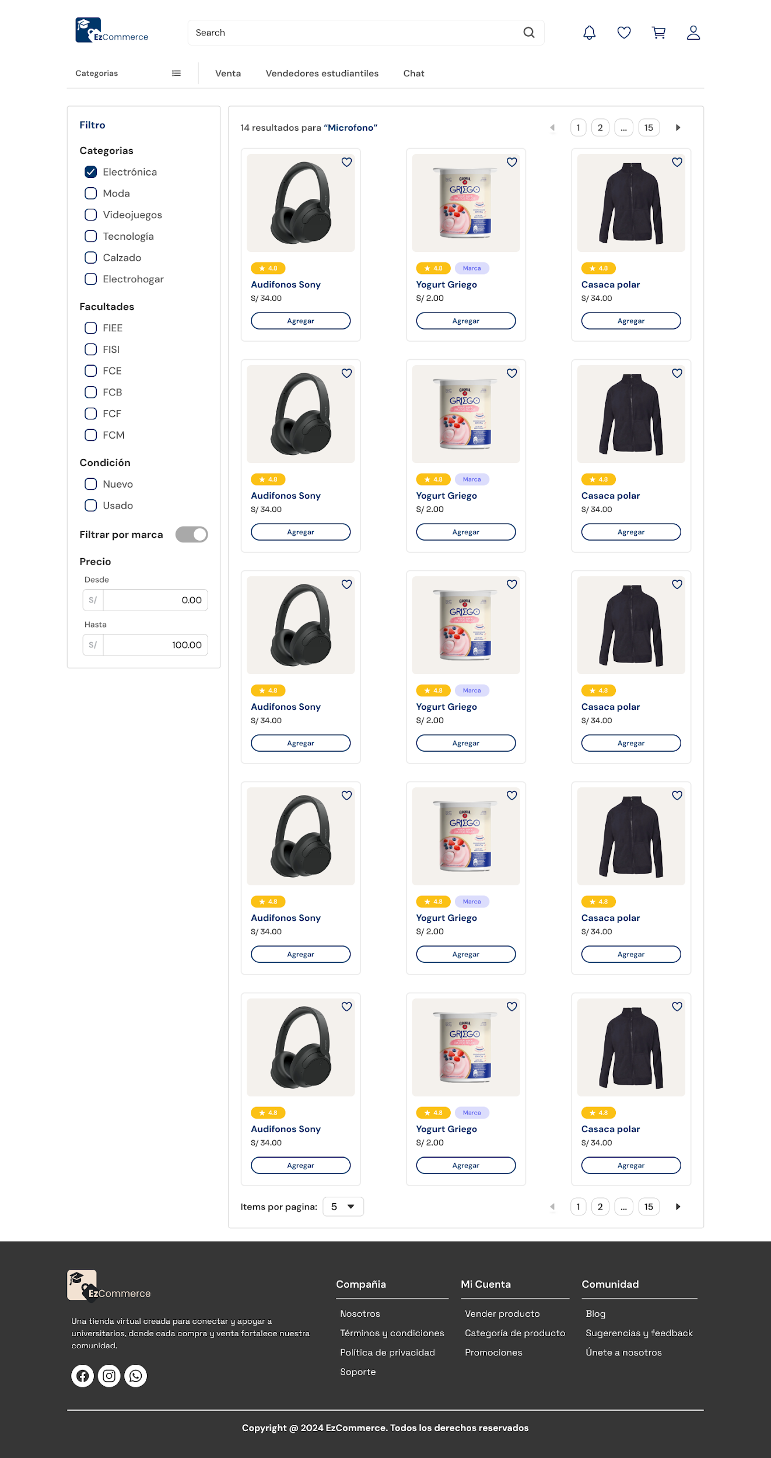
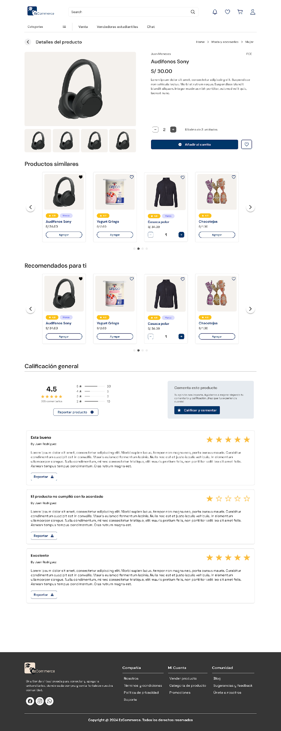

Diagrama de Interfaz del Módulo 5. Vendedores estudiantiles
Este módulo facilita la búsqueda y exploración de los vendedores universitarios registrados en la plataforma.
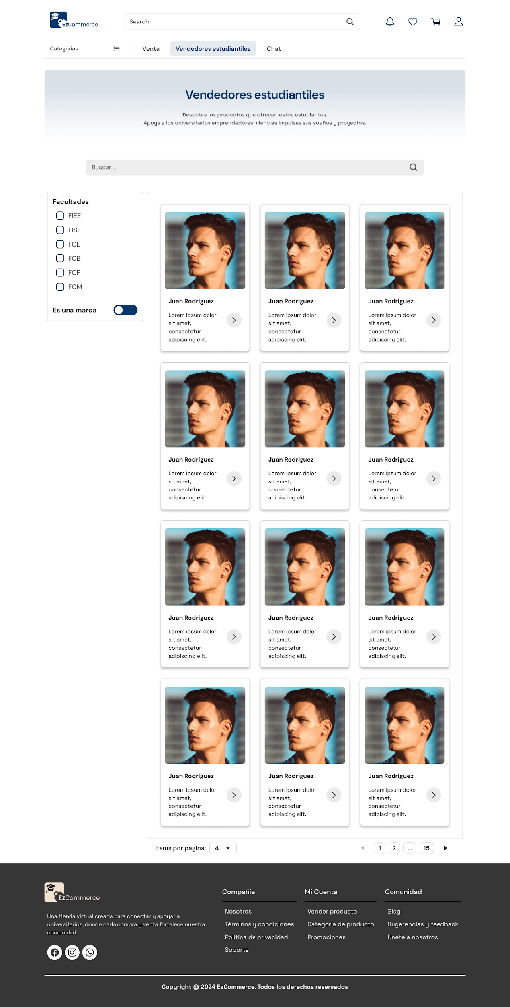

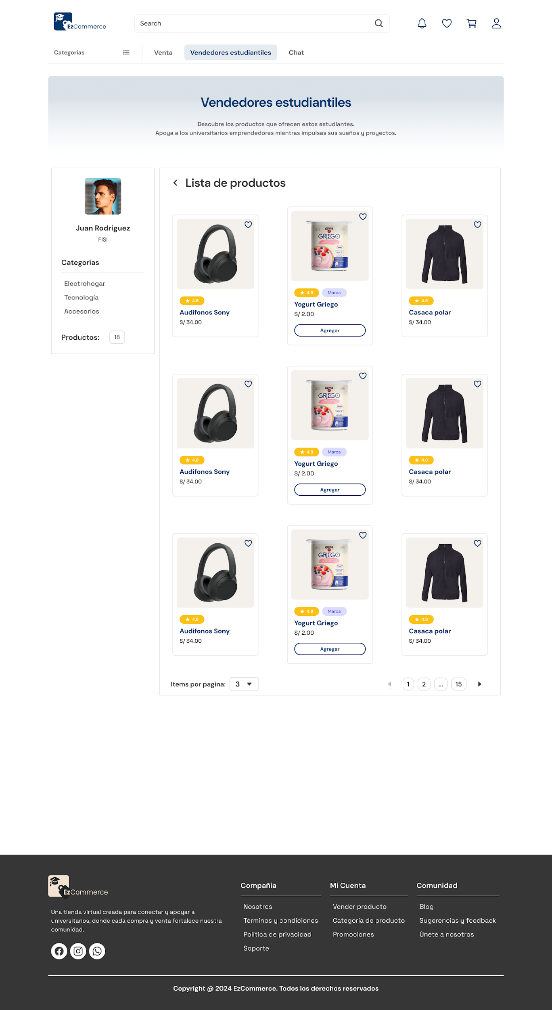

Diagrama de Interfaz del Módulo 6. Comunicación mediante Chat integrado
El chat integrado permite la comunicación directa entre vendedores y compradores para coordinar detalles sobre la compra, como la entrega de los productos.
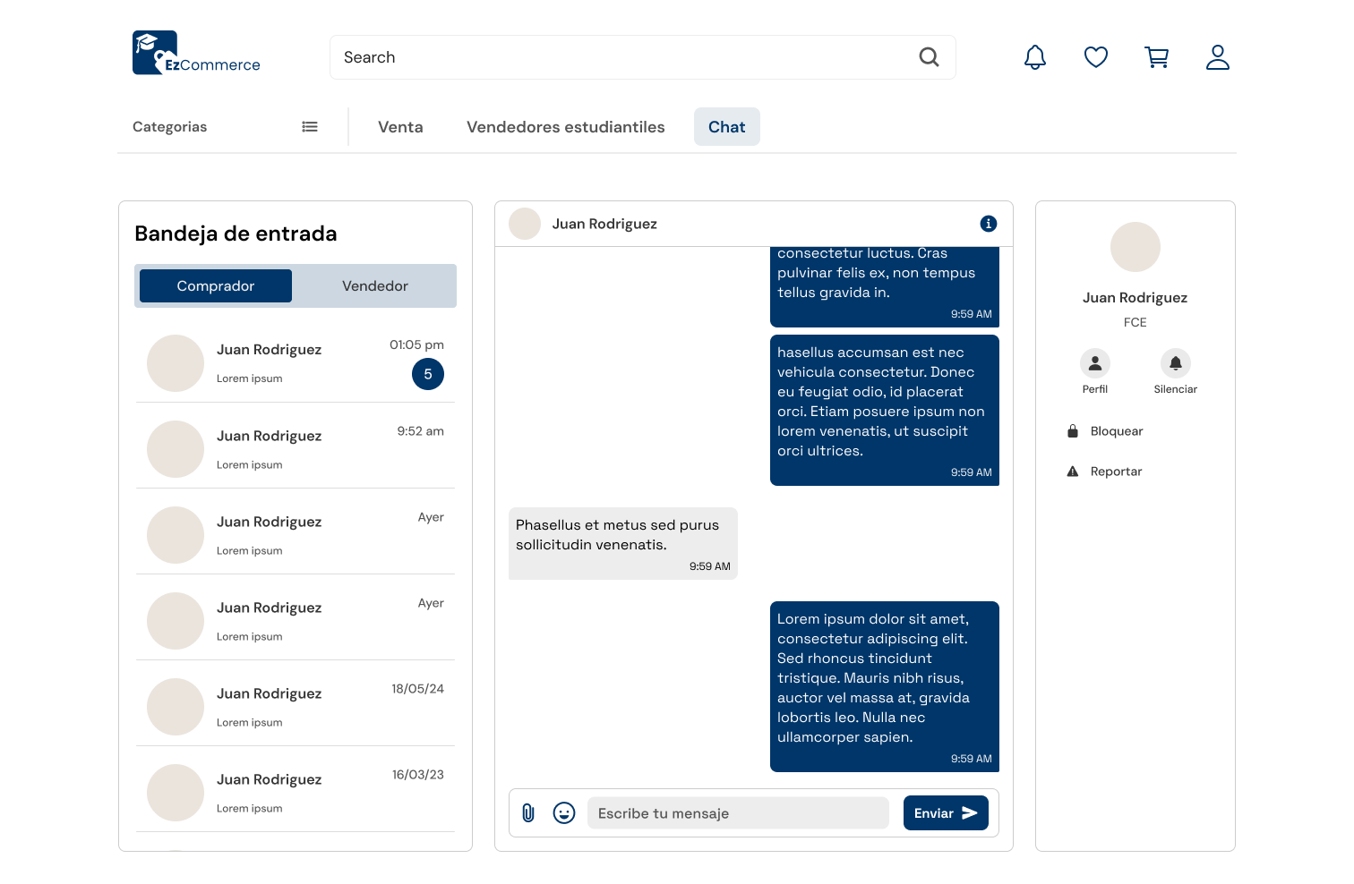

Diagrama de Interfaz del Módulo 7. Gestión de pedidos
El módulo de gestión de compras permite a los usuarios revisar y seguir el estado de sus pedidos. Además, permite al usuario darle un seguimiento y ver el historial de sus compras.

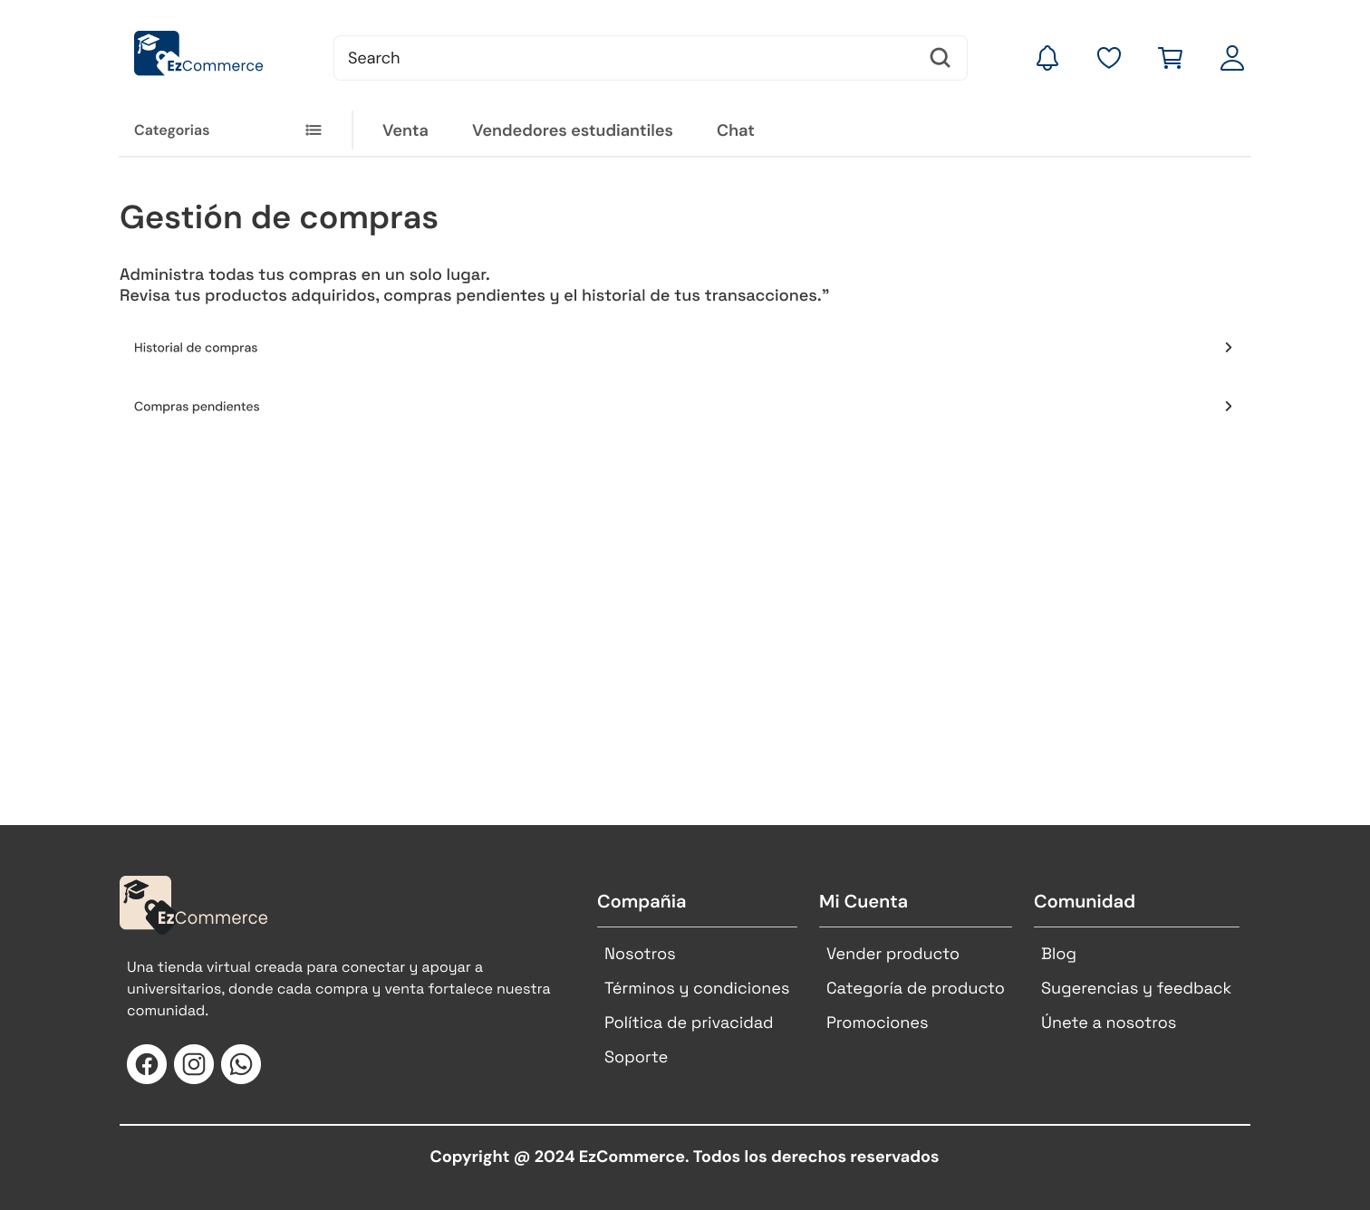

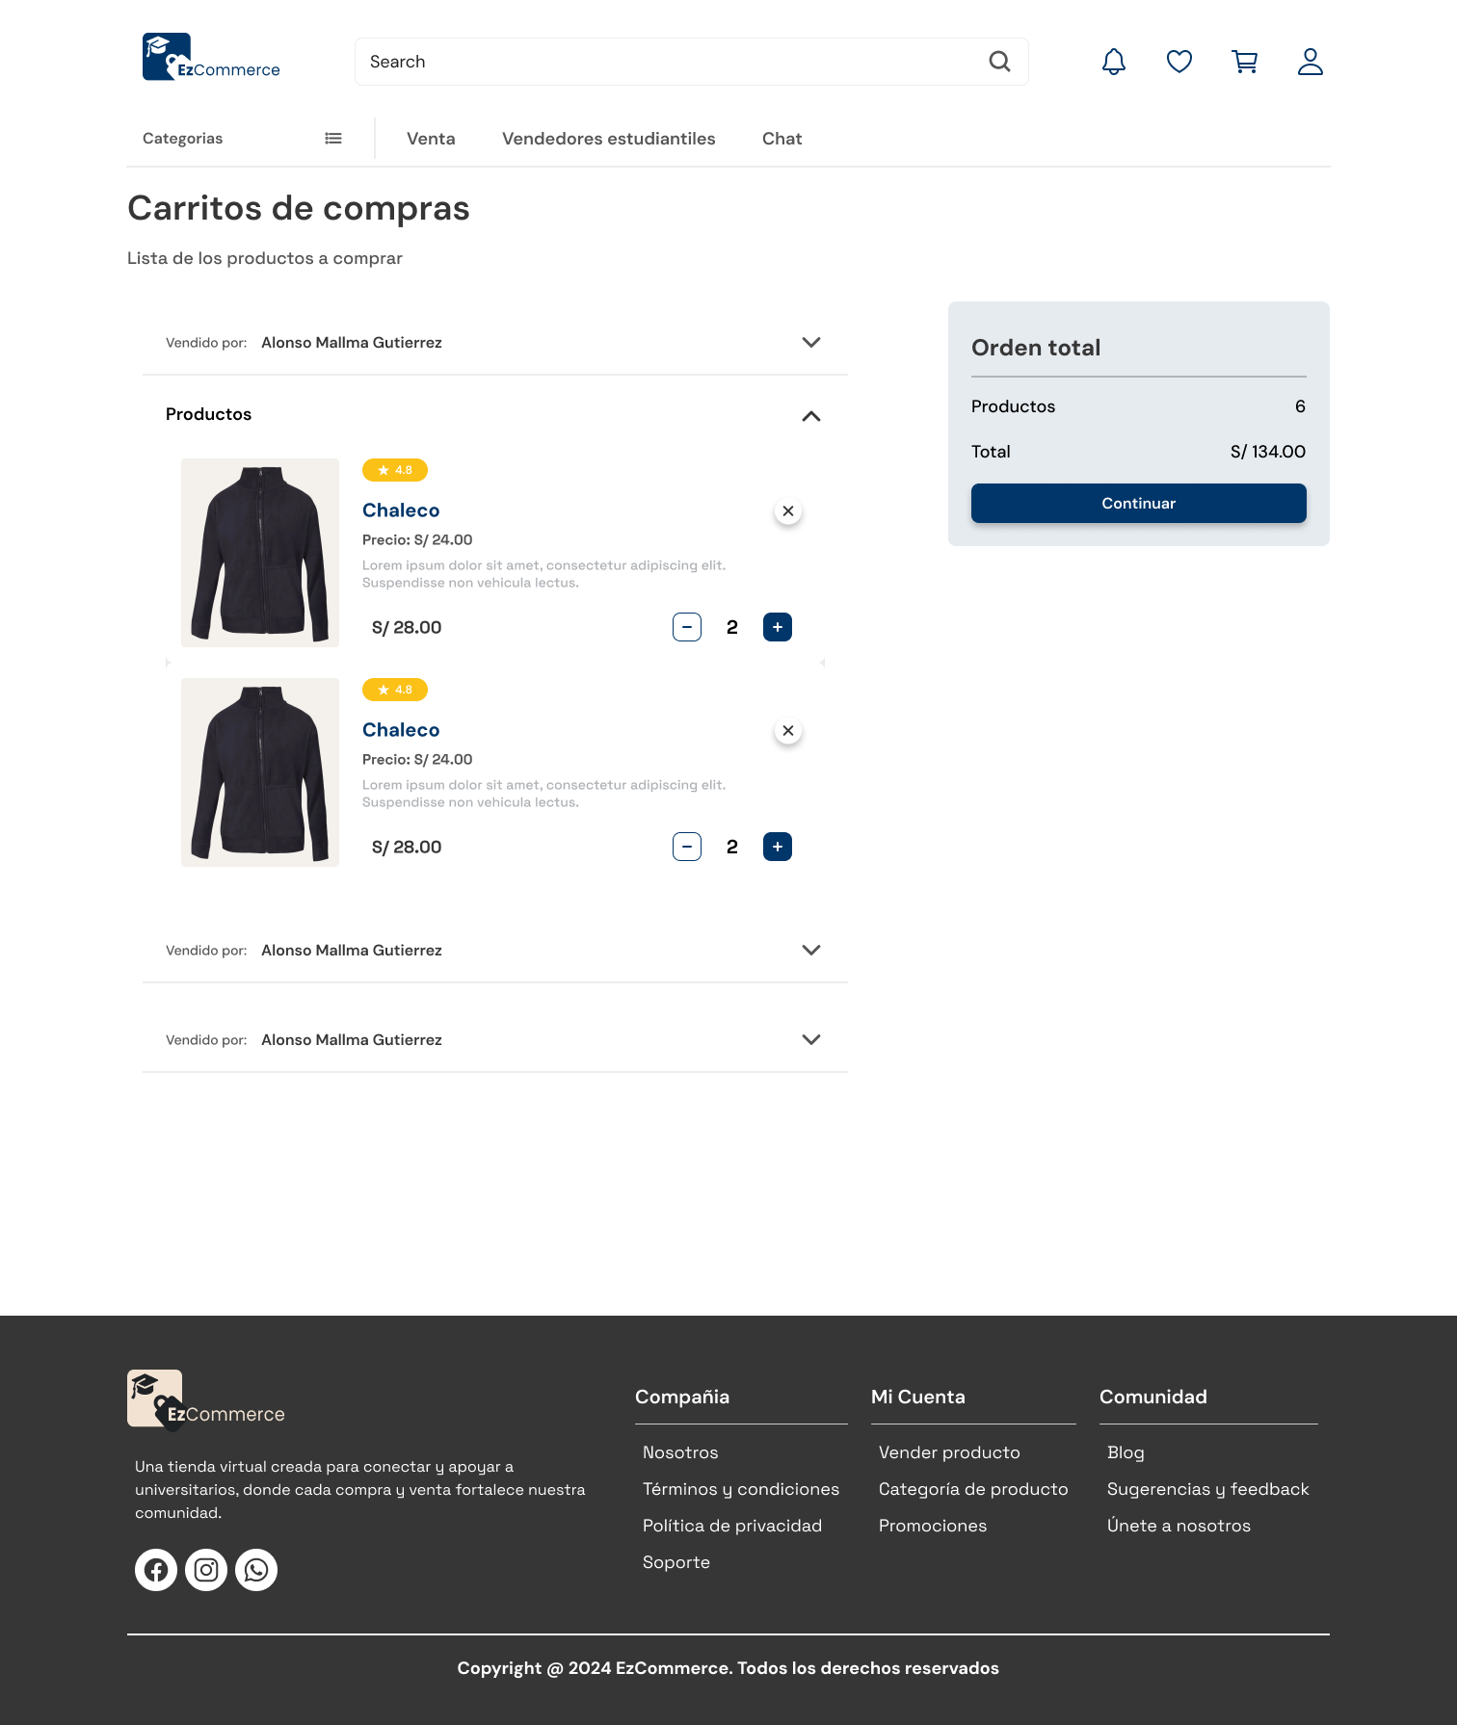
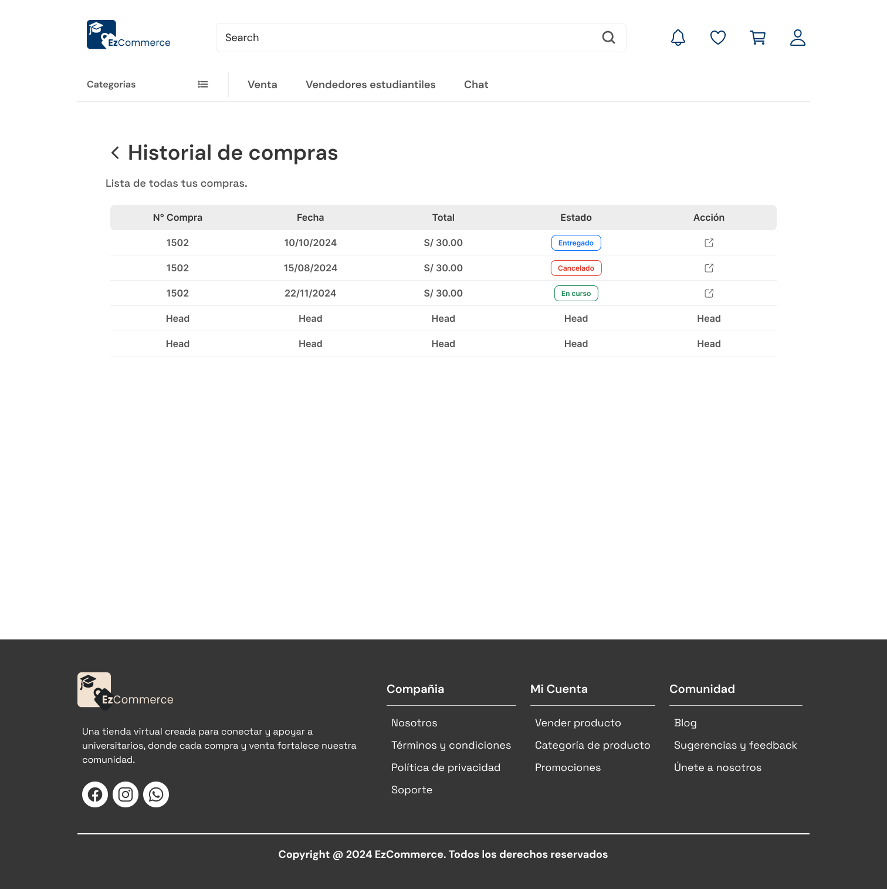
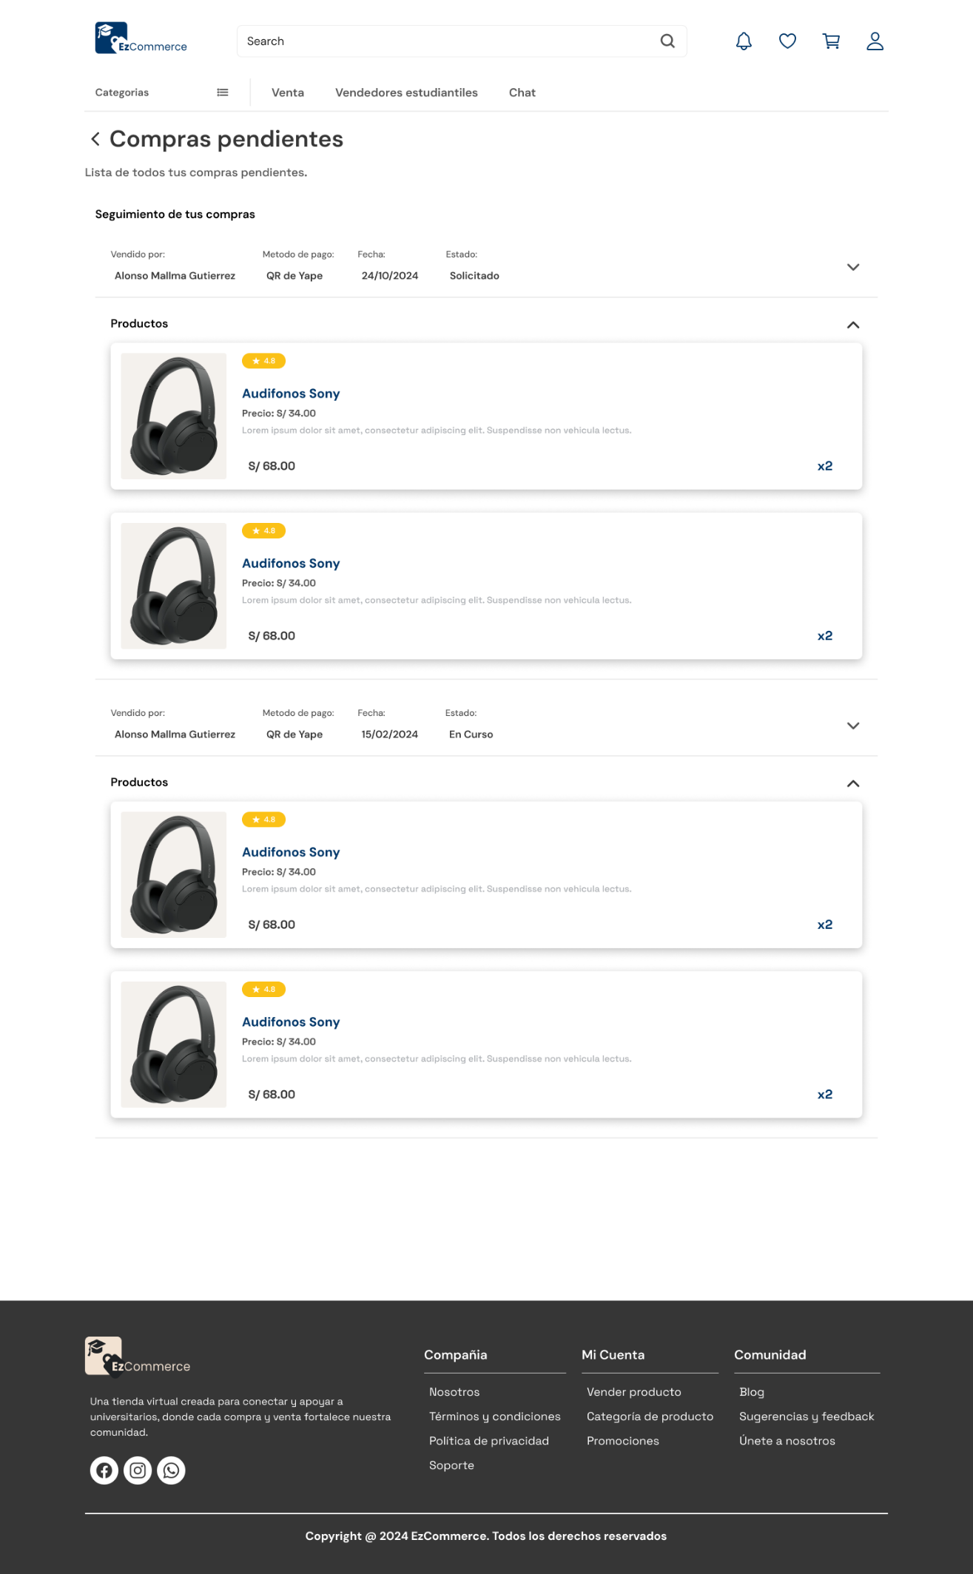
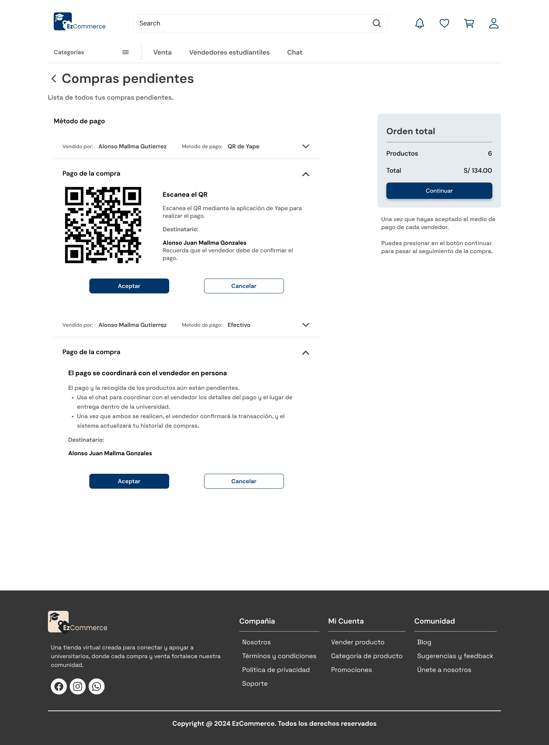
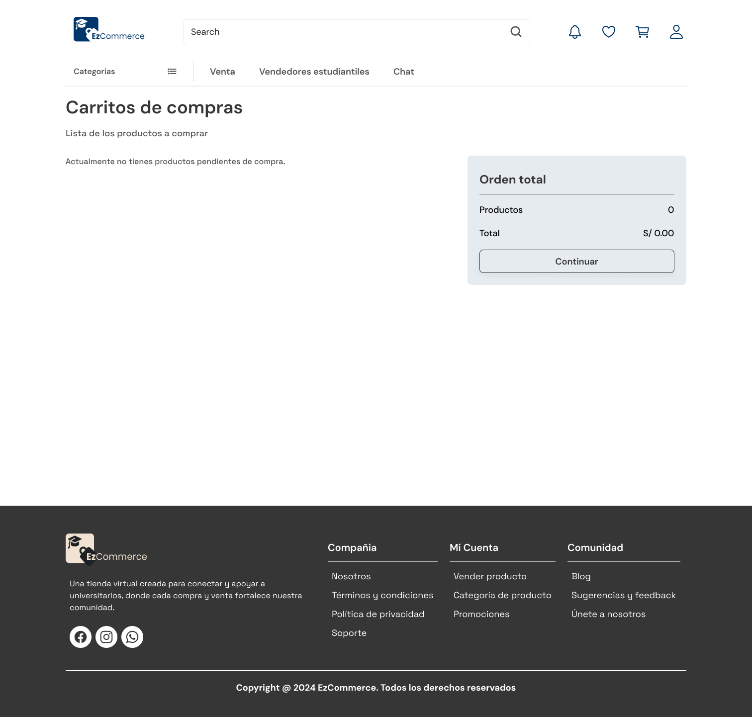

Diagrama de Interfaz del Módulo 8. Gestión de productos favoritos
Este módulo permite a los usuarios guardar productos en su lista de favoritos para tener un fácil acceso a ellos en el futuro.

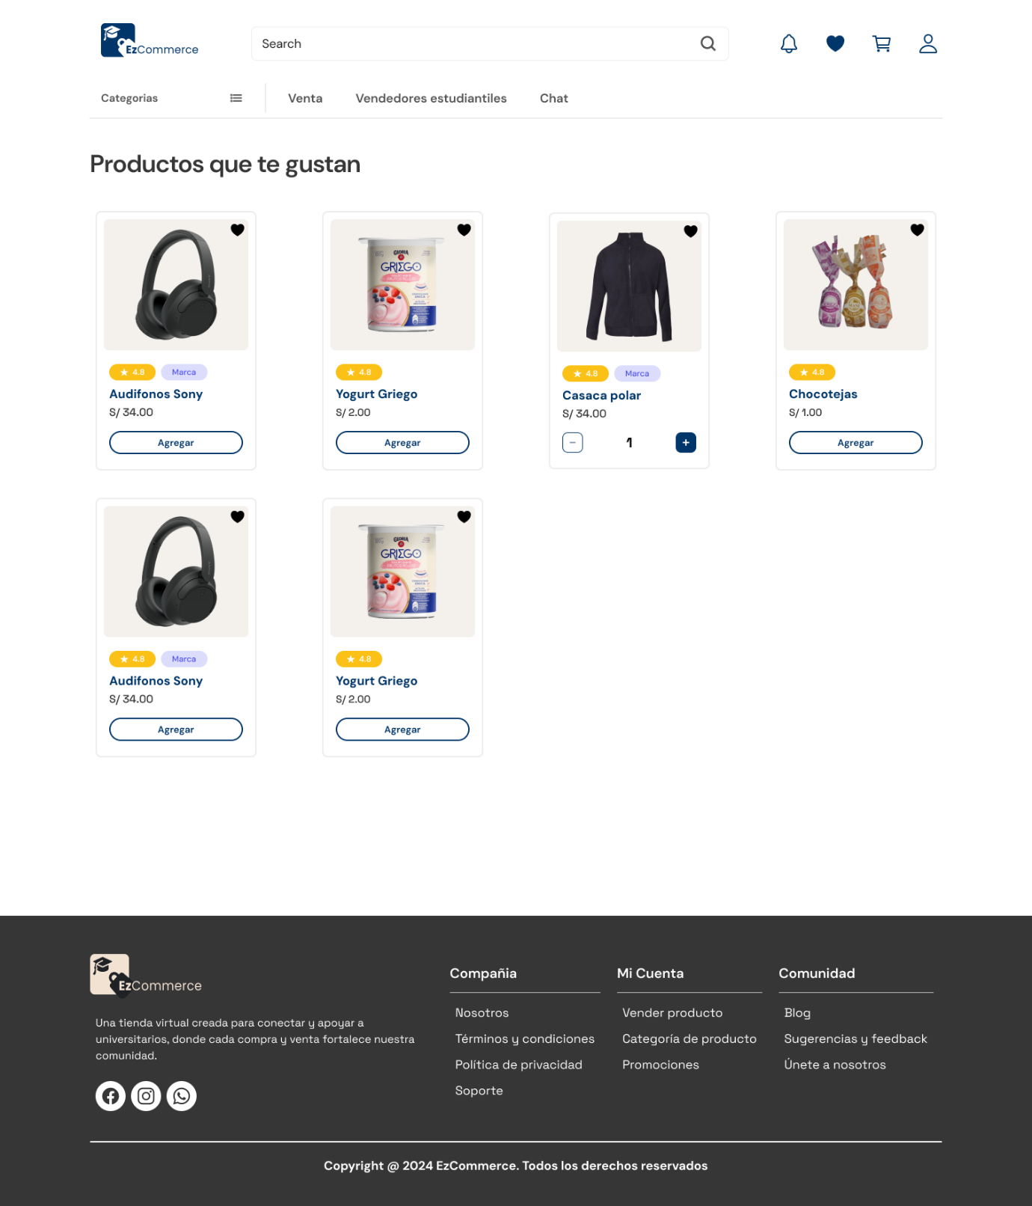

Diagrama de Interfaz del Módulo 9. Registro y Gestión de Marcas
Este módulo está diseñado para estudiantes emprendedores que desean registrar su marca dentro de la plataforma.
